新 书 推 荐

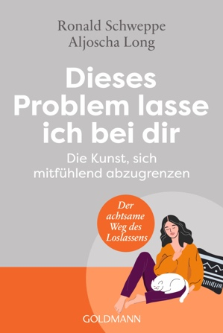
中文书名：《我把问题留给你：不再过度同情的艺术——用适宜的方式让自己放手》
英文书名：I'll Leave This Problem With You: The Art Of Compassionate Detachment - The Mindful Way Of Letting Go
德文书名：Dieses Problem lasse ich bei dir: Die Kunst, sich mitfühlend abzugrenzen - Der achtsame Weg des Loslassens
作 者：Ronald Schweppe, Aljoscha Long
出 版 社：Penguin Random House Verlagsgruppe GmbH
代理公司：ANA/Lauren
出版时间：2023年10月
代理地区：中国大陆、台湾
页 数：240页
审读资料：电子稿
类 型：大众心理

内容简介：

这本书能让你在与他人打交道时更加轻松、镇定、思路清晰。

当别人不开心时，你会感到内疚吗？你是否认为你有责任让他们幸福，你有义务解决他们的问题？如果你没有顾及到自己的需求，而是不断顾及他人需求，那么是时候说“不”了。不要只为了他人感受提供非必需的建议。只有当你意识到自己并不对他人的幸福负责时，你才能在放手的同时仍能用心帮助他人。作者揭示了为什么自我关怀是第一步：为了你自己，也为了你帮助的人。

本书提供的方法可以帮助我们放手，培养内心的平和与宁静。阿尔约夏·朗和罗纳德·施韦普解释了我们如何通过爱接纳自己，来汲取新的力量，而不是依赖他人的期望。

- 当帮助他人没有起到作用时——这本书献给所有付出多于回报的人

- 让我们在与他人打交道时更加从容、镇定、思路清晰

- 辅以自我测试、思考题、冥想和许多实用练习

- 最终学会说“不”，并认识到自我关怀的价值——为自己，也为他人
- 如何避免向他人提供不必要的建议，意识到并停止自我内耗

作者简介：
罗纳德·施韦普（Ronald Schweppe）是一位管弦乐音乐家和冥想教师。他和阿尔约夏·朗（Aljoscha Long）是国际知名的畅销书作家。在他们的作品中，现代心理学、当代哲学和东方灵性和谐地融为一体。

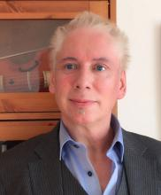
阿尔约夏·朗（Aljoscha Long）是一名心理学家、治疗师和武术教师。他和罗纳德·施韦普（Ronald Schweppe）是国际知名的畅销书作家。在他们的作品中，现代心理学、当代哲学和东方灵性和谐地融为一体。

感谢您的阅读！
请将反馈信息发至：版权负责人
Email：Rights@nurnberg.com.cn
安德鲁·纳伯格联合国际有限公司北京代表处
北京市海淀区中关村大街甲59号中国人民大学文化大厦1705室, 邮编：100872
电话：010-82504106, 传真：010-82504200
公司网址：http://www.nurnberg.com.cn
书目下载：http://www.nurnberg.com.cn/booklist_zh/list.aspx
书讯浏览：http://www.nurnberg.com.cn/book/book.aspx
视频推荐：http://www.nurnberg.com.cn/video/video.aspx
豆瓣小站：http://site.douban.com/110577/
新浪微博：安德鲁纳伯格公司的微博_微博 (weibo.com)
微信订阅号：ANABJ2002

